Государственное областное автономное общеобразовательное учреждение
«Центр образования, реабилитации и оздоровления»

Школьный фестиваль
«Поверь в себя»

«Дом, в котором уютно всем!»

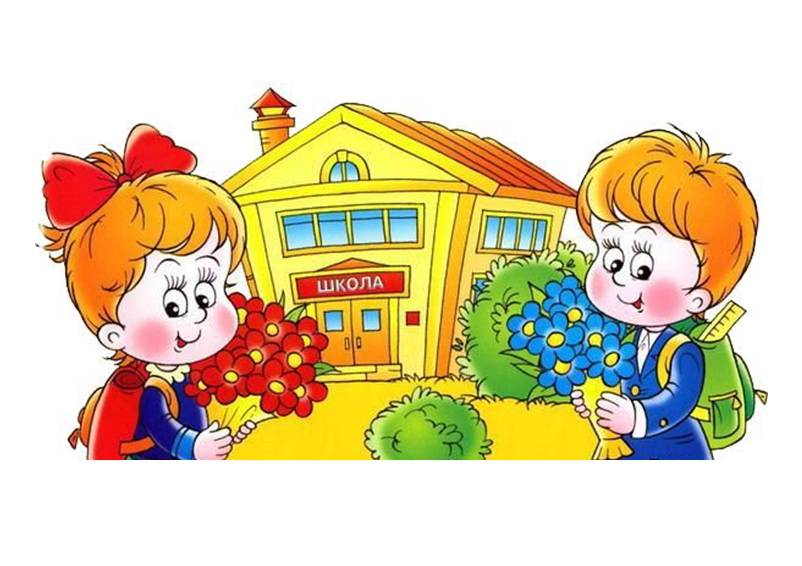

Воспитатели группы 8 «А», 8 «Б» классов:
Батракова Юлия Юрьевна
Шишук Екатерина Викторовна

2019
Сценарий мероприятия «Дом, в котором уютно всем!»
к 55-летию юбилея школы

ролик «Какие мы были …»
Презентация

(Звучат фанфары. Выходят ведущие.)
Ведущий 1 - Иванова Анастасия
Ведущий 2 - Марчукова Полина
Ведущий 1:
Здравствуйте, дорогие друзья! Мы рады приветствовать всех, кто сегодня пришел к нам на день рождение нашего Центра Образования реабилитации и оздоровления.
Ведущий 2: Мы сегодня - именинники!
Ведущий 1:
Мгновенья счастья и волненья странного,
И детский смех, и труд учителей,
Все это, словно прожитое заново,
Слилось сегодня в слове юбилей.
Ведущий 2:
Неповторимость каждого мгновения
Лишь только школа в памяти хранит,
И вот сегодня – день ее рождения,
Что взрослых и детей объединит.
Ведущий 1:
55 лет… Много это или мало? Самый разумный ответ- все относительно: если 55 лет исполняется городу - он еще молод; если человеку – он опытен, а если школе… В том и секрет школы, что она сочетает в себе и то, и другое. Школа не имеет возраста!
Ведущий 2:
Школа…. Моя школа….
Эти слова отзываются светлым чувством в душе каждого….
Школа в нашей памяти – это светлые классы, исписанная мелом доска, потерянный где-то дневник, первая влюблённость, строгие учителя, родительские нотации….
Ведущий 1:
Казалось бы, что всего 55 лет, но у нашей школы уже богатая история. В 1963 году было открытие школы интерната на 150 мест. К 1964 году в ней обучались 80 воспитанников и работали 12 педагогов. Шли годы, и школа меняла свой статус. И теперь она приобретала творческий уклон. Ребята, который учились здесь занимались не только изучением основных школьных предметов, но стали еще заниматься по разным музыкальным и художественным направлениям. И к 1991 году в школе уже официально открывается музыкальное отделение.
Ведущий 2:
Вы думаете на этом все остановилось? Как бы не так. Действует много кружков и студий, проходят занятия по социально-бытовому ориентированию, ребята осваивают специальность массажиста. Благодаря созданной системе дополнительного образования, к выходу из школы каждый имеет в руках хотя бы на начальном уровне профессию, ремесло, а кроме того ориентирован в быту, готов в этом отношении к самостоятельной жизни.
Ведущий 1: Каждый из нас с вами знает об этих кружках и занятиях не понаслышке.
Ведущий 2: А кто из вас ходил в наш детский сад? Как звали ваших воспитателей?
Ведущий 1: А вы знаете, что отделение детского сада относительно недавно появилось в нашем Центре? А именно в 2008 год был открыт детский сад для незрячих в него принимали деток с 3 лет. А сейчас давайте вспомним об этом прекрасном времени.
Сценка «Дети в песочнице»
(Середина Валерия и Ермолаев Кирилл)
Песня Шелепанова Кристина «Я мечтаю о чуде».

Ведущий 1:
Школа всегда шла в ногу со временем. И какие бы задачи перед ней не ставились, достойно справлялись с ними. Да и как же иначе, ведь руководили ею умные, бескорыстные, энергичные, и талантливые директора и завучи.
Ведущий 2:
Своим трудолюбием, неиссякаемой энергией наш директор Батищев Игорь Иванович заряжает весь коллектив. Идущие в ногу со временем Галина Ивановна, Наталья Валерьевна, Светлана Николаевна, Ольга Юрьевна и Нина Анатольевна внедряют в процесс образования инновационные технологии и проявляют себя как отличный организаторы.
Ведущий 1: Директор постоянно заботится о школе и воспитанниках. И с каждым годом наш центр становится все лучше и лучше. В 2007 год - открывается новый корпус школы – интерната: в котором теперь располагаются детский сад, спальный корпус, медицинский блок.
Ведущий1: А как здорово звенел школьный звонок с последнего урока! Ура! Книги летели в портфель, как птицы! В раздевалке толчея! Двери школы победно гремели салютом! Школьный двор оглашался радостными криками! Ура! Уроки закончились!…
Ведущий2: А на школьном дворе роняют листья берёзки….
Разгуливают осенние ветра….
Озорно пробегают школьные годы…
Школьный двор…скамейка…память…воспоминания….

Степаненко Александра – песня «Школа».

Ведущий 2:
Как учебный год начинается со школьного звонка, так школьная жизнь начинается с учеников. Первоклассники приходят шумными, нескладными, неумелыми, но уже вскоре адаптируются, успешно начинают постигать азы школьных наук и выходят со стен школы совсем взрослыми самостоятельными людьми.
Ведущий 1:
Эти старые школьные своды
Детство каждого сторожат.
Невозвратные школьные годы,
В вихре времени закружат
Ведущий 2:
Школу именем чистым, светлым,
Вспомнив прошлое, назови-
Будет память о первой средней,
Словно память о первой любви.
Ведущий 1:
Мелькают годы, и шуршат страницы,
И забывать мы не имеем права
Знакомые и молодые лица,
Что школе принесли почет и славу
Ведущий 2:
А мы с вами вновь оказываемся на страницах истории нашей школы. И перед нами страница под названием «Взвейтесь кострами, синие ночи». (Фото лагерей)
Ведущий 1:
В 2006 год - начал функционировать круглогодичный загородный оздоровительно – образовательный комплекс "Звездный" на 250 мест. По сей день ребята из нашей школы проводят там свои каникулы, причем не только летние, но и все остальные.
Ведущий 2:
А 2009 год - в управление школы-интерната передано имущество пансионата "Клён" (Задонский район). И на базе пансионата организован Оздоровительно-реабилитационный лагерь с тем же названием - «Клен», который начал функционировать с 2012 года.
Ведущий 1:
Скоро тоже можно будет праздновать юбилей!
Ведущий 2:
А самое замечательное знаешь что? То, что в этих лагерях работают наши преподаватели. Представляешь какие они разносторонние. И учить математике и русскому могут, и отрядный уголок нарисовать, и танец поставить, и на концерте воспитателей и вожатых выступить.
Ведущий 1:
Наш лагерь похож на корабль,
Плывущий в синюю даль
На встречу тебе и ребятам,
На встречу солнечным дням
Корабль тебя не бросит,
Он на борт любого возьмёт,
О жизни твоей расспросит,
Полезным делом займёт
А все пассажиры вместе
Большая, большая семья,
Живущая дружно очень
Живущая также, как я.
Ведущий 2:
Я в теплый летний лагерь
Отправлюсь налегке:
Заношенные джинсы
В зеленом рюкзаке.
Забуду про компьютер
И про магнитофон,
Звучит мелодий птичьих
Там дивный перезвон.
Вкуснее, чем малина,
Вода из родника!
Волшебные картины
Рисуют облака!
А по ночам в окошке
Мерцают до зари
Загадочных созвездий
Ночные фонари.
Вернусь я загорелый —
Почти как папуас!
А в рюкзаке зеленом
Хранится мой запас
Из лоскутков тумана,
Отрывков летних снов,
Из запаха шафрана
И музыки цветов.
ТАНЕЦ «BaLaDA»
Ведущий 1(ЦДО):
Но этим все незакончивается в нашей истории есть еще одна не мене важная страница это Центр дистанционного образования для детей-инвалидов Липецкой области открывшегося в 2010 году на базе Центра Образования Реабилитации и Оздоровления.
Ведущий2:
Всё главное в судьбе человека начинается со школы. Каким ты будешь в школьные годы, таким ты и станешь в последующей жизни. Мы уверены, что наша школа сможет воспитать и научить. Здесь самые лучшие учителя, воспитатели, завучи, директор.
Ведущий1:
Я думаю, что далеко не каждый человек может впустить к себе в сердце «особенного» ребёнка, подарить ему любовь, заботу и доброту. И поэтому труд наших педагогов еще более ценен.

Песня «Девичье счастье» Фомина Дарья
Ведущий 1:
Один мудрец сказал: «Учитель, будь солнцем для своих учеников». С этим нельзя не согласиться. Дети - как цветы, когда их поворачиваешь к солнышку - они растут и расцветают, так и учитель – чем больше лучиков тепла, любви, тем больше цветов в его деятельности, тем больше в нем граней человеческой жизни. Учитель - это солнце со множеством лучиков. А потом по этим лучикам мы, ваши ученики и воспитанники» возвращаем тысячи благодарностей и теплых слов, выражаем вам свое уважение и любовь.
Ведущий 2:
Ваша работа - это главные лучики, это дети, которые растут на глазах, познают что - то новое. А вместе с ними развиваетесь, растете и расцветаете вы – наши любимые педагоги.
Ведущий 1:
55– в принципе, только начало,
55– это для школы не срок
Ведущий 2:
Но ведь, сколько уже сверстала
В жизнь удачных, счастливых дорог.
Чтец 1(Ермолаев Кирилл):
Как хранят нас молитвы мамы,
Направляют наказы отца,
Так и школа для многих стала
Путеводной звездой до конца.
Чтец 2(Шелепанова Кристина):
Проходят юбилеи, словно сны,
Как запятые в жизненном писании.
И вновь вперёд, к дыханию весны,
К вершинам творческих стремлений и познаний.
Чтец 3( Фомина Дарья)
Что ж, пусть нелёгок путь и где-то каменист,
Но, подводя итог прошедших буден,
Мы, словно, начинаем новый лист,
Как новый день, который, завтра будет.

Песня «Мы вместе» Попова Полина

Выходят все.

